|  |  |  |  |  |  |  |  |
| --- | --- | --- | --- | --- | --- | --- | --- |
| logo+slogan_grijs | Chirojeugd-Vlaanderen vzw   |  |  |  | | --- | --- | --- | | WERKGROEP GAP | |  | |  | Not. |  | |

**Aanwezig:** Tom Haepers, Bart Boone, Johan Vervloet

**Verontschuldigd:** Tim Mallezie, Peter Bertels, Johan Vervloet

## Domeinmodel bivakaangifte

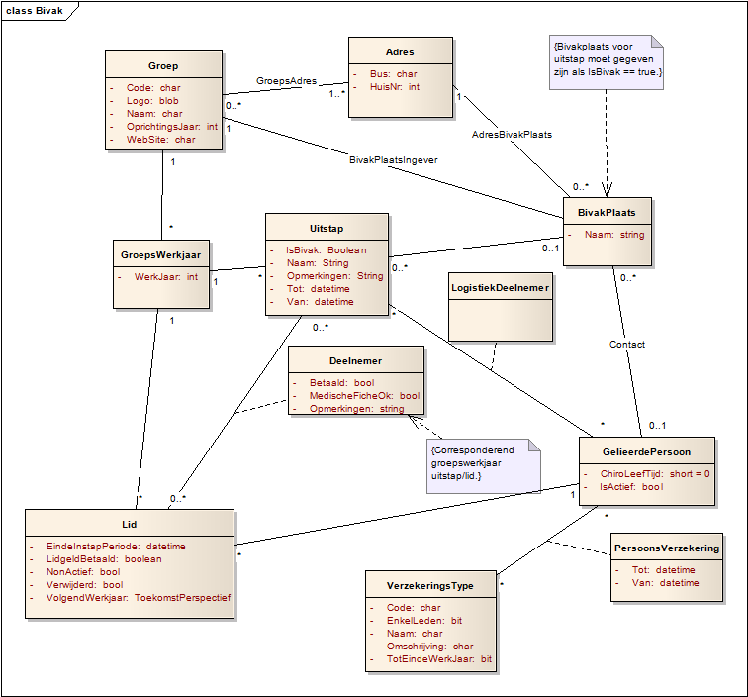

Een aantal opmerkingen:

* Mee op uitstap gaan:
  + Enerzijds ‘deelnemers’, die lid moeten zijn van de Chirogroep
  + Anderzijds ‘logistieke deelnemers’: kookploeg, technische ploeg, … Typisch zijn die geen lid, en worden zij verzekerd voor een beperkte periode.
* Bivakplaatsen worden niet gedeeld door de groepen. Vandaar dat elke bivakplaats gekoppeld is aan de groep die ze heeft ingegeven.
* Een uitstap gaat naar 0 of 1 bivakplaatsen. In eerste instantie heeft een bivakplaats hoogstens 1 adres.

In de vlucht wijzigden we ook iets aan de verzekeringen:

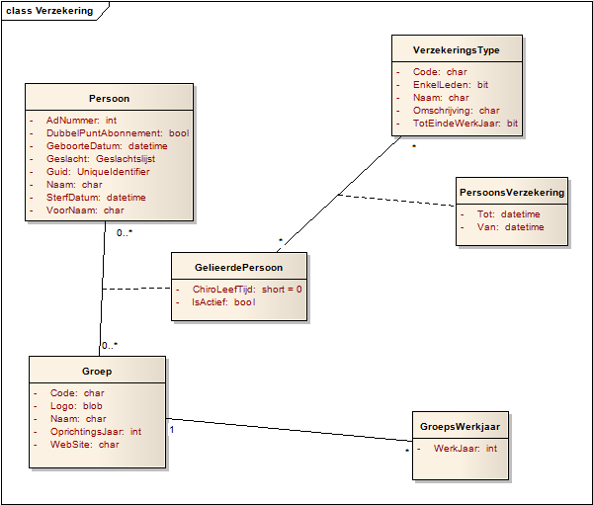

Een verzekering was vroeger gekoppeld aan een persoon, en een groepswerkjaar. Nu koppelen we die aan een gelieerde persoon (#). Op die manier hebben we ook de groep (die vroeger kwam uit het groepswerkjaar) en het werkjaar (via de datum van en tot).

Vermijden dat personen dubbel verzekerd worden, is de taak van Kipadmin, en niet van GAP. Daar houden we dus geen rekening mee.

## Upgrades allerhande

* De solution in branch <https://develop.chiro.be/trac/cg2/browser/branches/vs-2010> is geconverteerd naar Visual Studio 2010. (#910)
* Het target framework is echter nog niet voor alle projecten omgezet naar .NET 4. (#916)
* We willen meteen omschakelen naar Unity 2. (#917)
* … en upgraden naar MVC 3. (#918)
* De nieuwe mogelijkheden van entity framework hebben we nog niet bekeken.

## MVC 3

We bekeken de features van MVC 3. (<https://develop.chiro.be/trac/cg2/browser/branches/vs-2010>) Interessant zijn:

* De ‘razor view engine’. MVC 3 biedt meer mogelijkheden om views te definiëren, in tegenstelling tot vorige versies, waar views ASP moesten zijn. Razor is een interessant alternatief om de code van onze views properder te krijgen. (<http://weblogs.asp.net/scottgu/archive/2010/10/22/asp-net-mvc-3-layouts.aspx>)
* Via DisplayAttribute is het misschien mogelijk om de ‘DisplayNames’ uit de resources te halen (na te kijken, lage prioriteit).
* Qua validatie zijn er meer mogelijkheden, en de validatielogica kan bij in het model geprogrammeerd worden. (<http://ur1.ca/2k3lu>) (#919)
* ‘Common Service Locator’ lijkt een soort van schil rond verschillende dependency injection frameworks, en is vermoedelijk minder interessant voor ons project.